**Javascript**

***Tất cả các đoạn code của javascript nên được để trên thẻ đóng </body> để tối ưu hóa code cho trang html***

* Cấu trúc cơ bản của dự án web chứa file.js

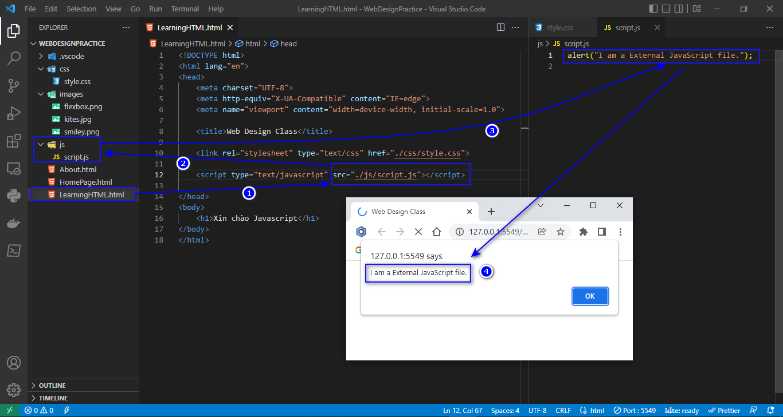

* Code mẫu File**.html**

<!DOCTYPE html>

<html lang="en">

<head>

    <meta charset="UTF-8">

    <meta http-equiv="X-UA-Compatible" content="IE=edge">

    <meta name="viewport" content="width=device-width, initial-scale=1.0">

    <title>Web Design Class</title>

    <link rel="stylesheet" type="text/css" href="./css/style.css">

    <script type="text/javascript" src="./js/script.js"></script>

</head>

<body>

</body>

</html>

* Code mẫu File**.js**

alert("I am a External JavaScript file.");

* Minh họa về sử dụng javascript trong thẻ head

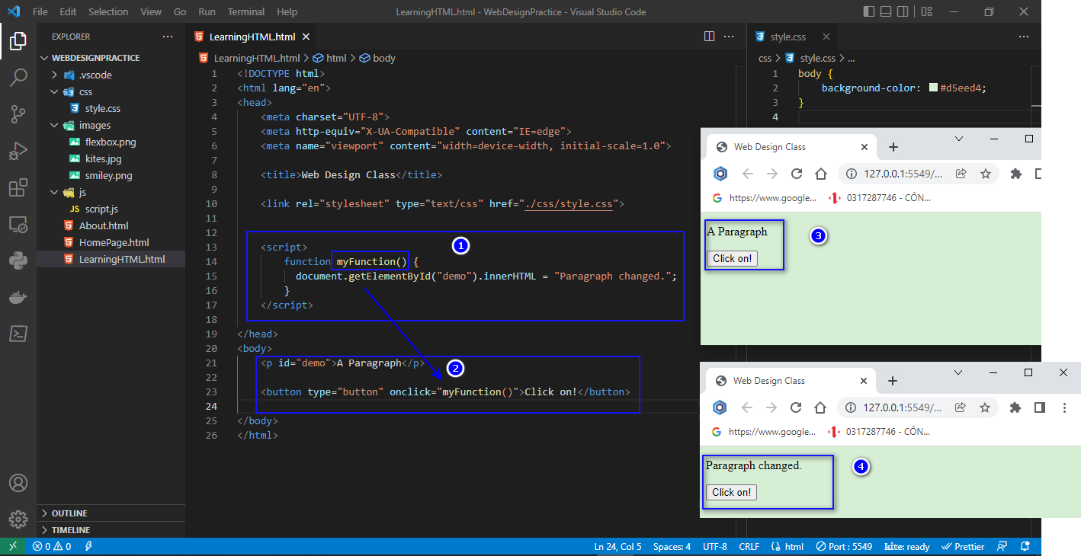

* Minh họa về sử dụng javascript trong thẻ body (thường đạt javascript trên thẻ đóng **</body>** )

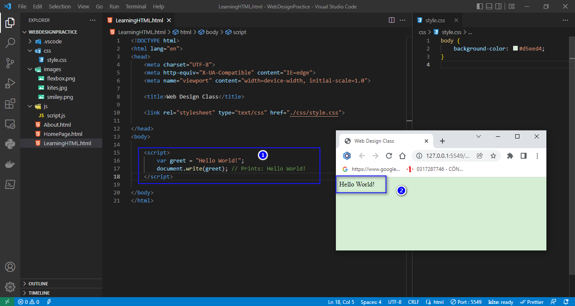

* Minh họa về sử dụng JavaScript Code Inline

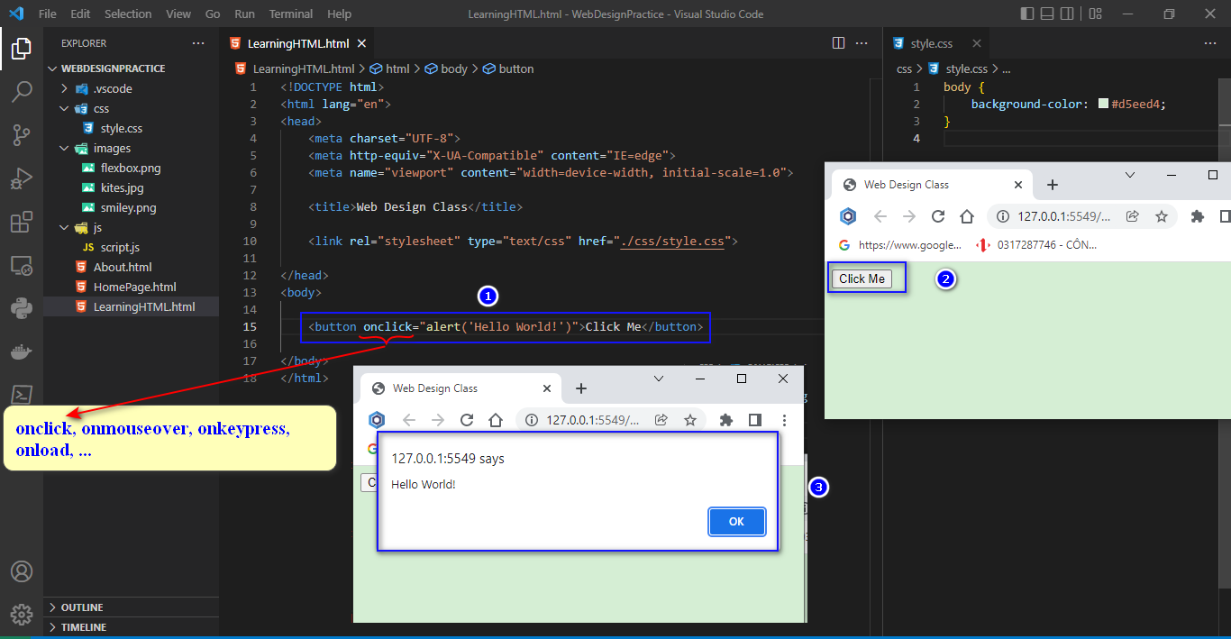

* Minh họa về sử dụng javascript sử dụng external file

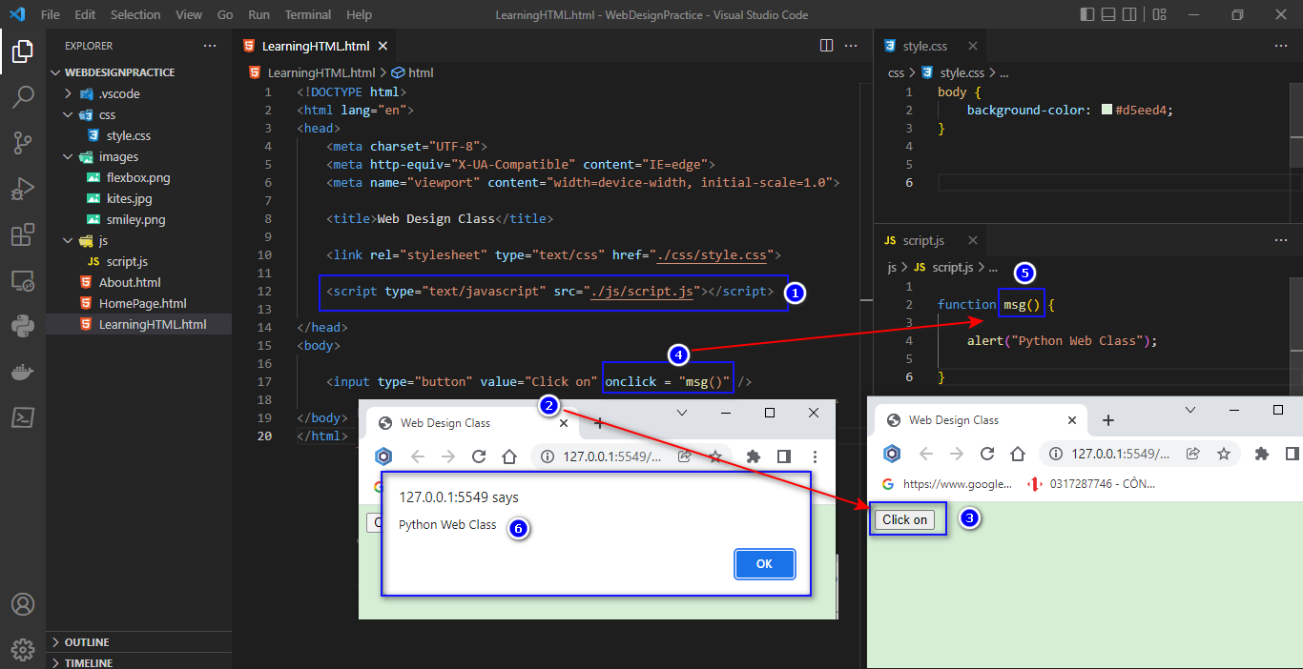

* **Cú pháp Javascript:** là một tập các định nghĩa về **khai báo cấu trúc javascript trong chương trình**
* Khai báo và sử dụng **biến** trong javascript: sử dụng từ khóa var

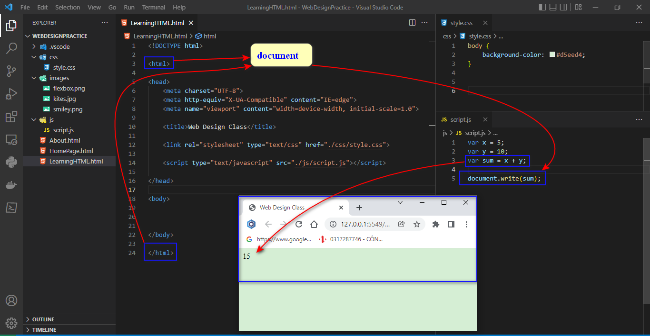

* Case Sensitivity trong JavaScript: phân biệt chữ HOA chữ thường

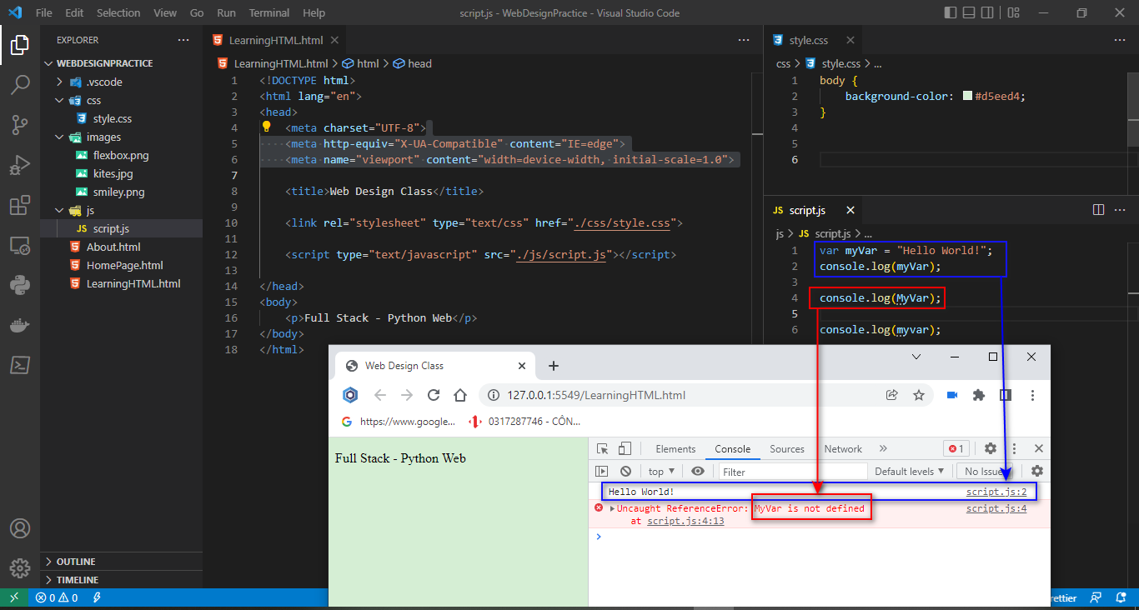

* JavaScript Comments

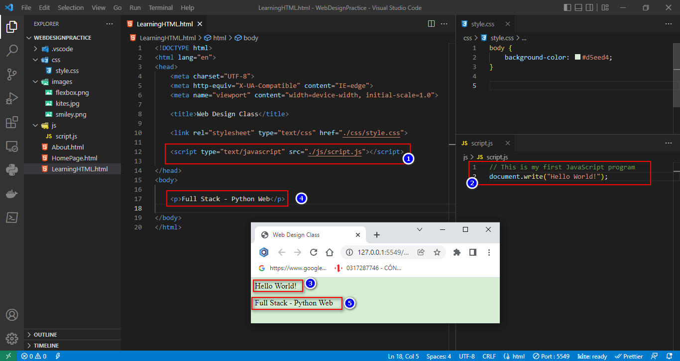

* **Hàm trong Javascript (JavaScript Functions):** định nghĩa và lời gọi hàm

Hàm không chứa tham số

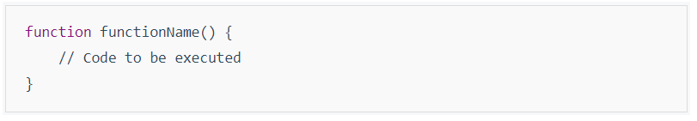

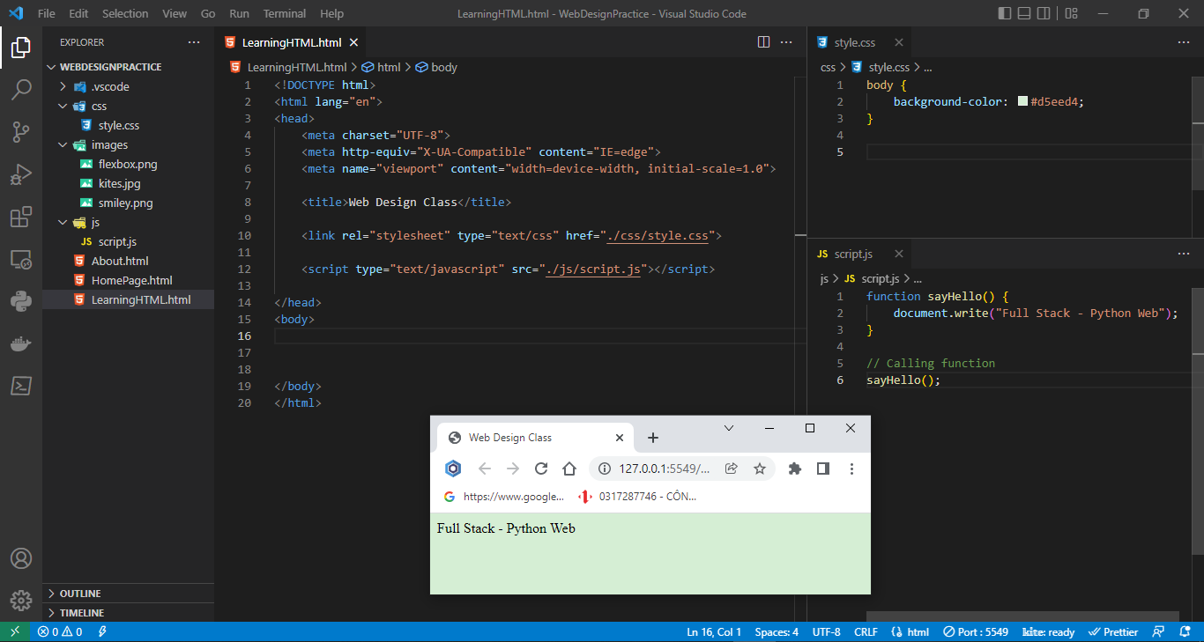

Hàm chứa tham số

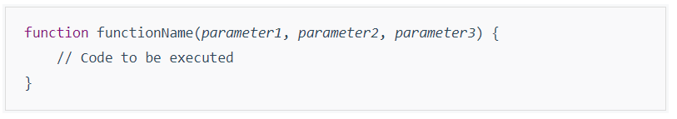

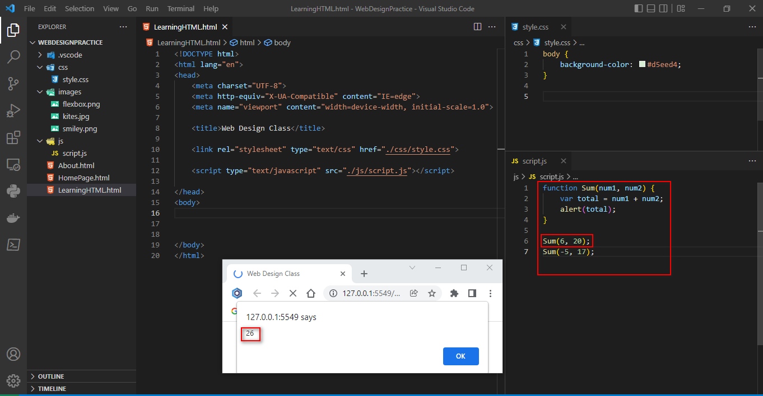

Hàm trả về giá trị

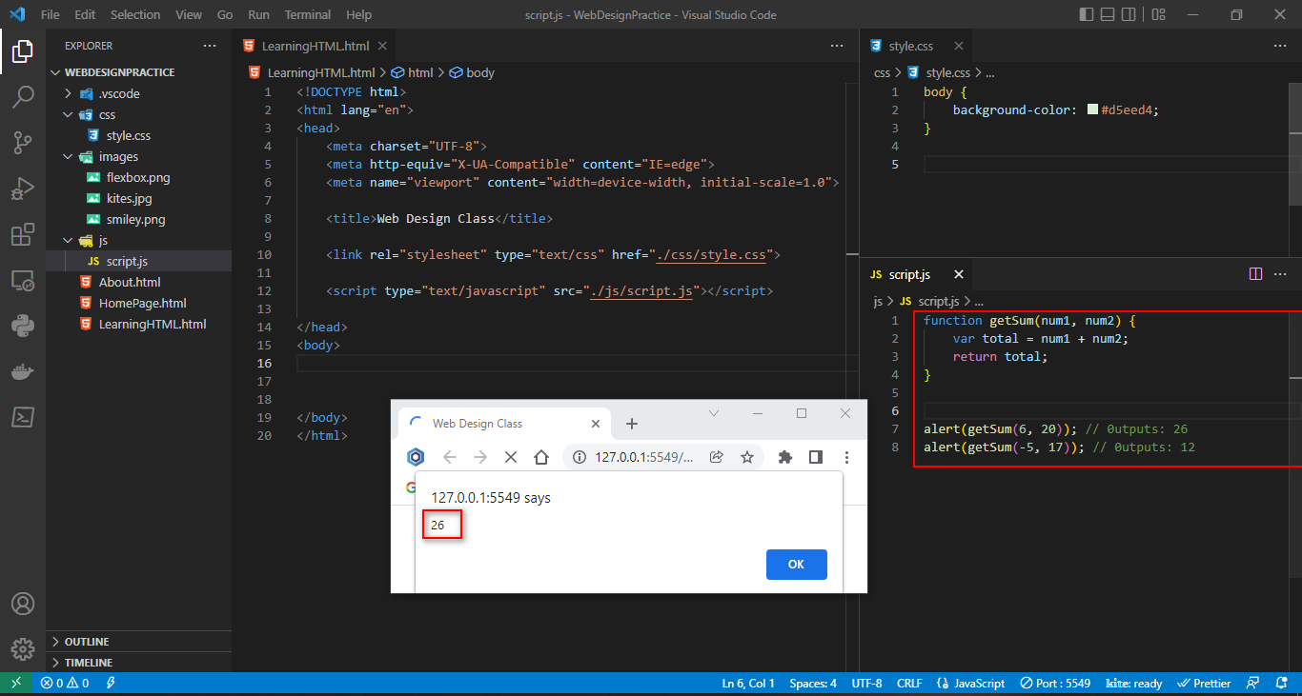

* Trong javascript, hầu như mọi thứ đều được xem là đối tượng.

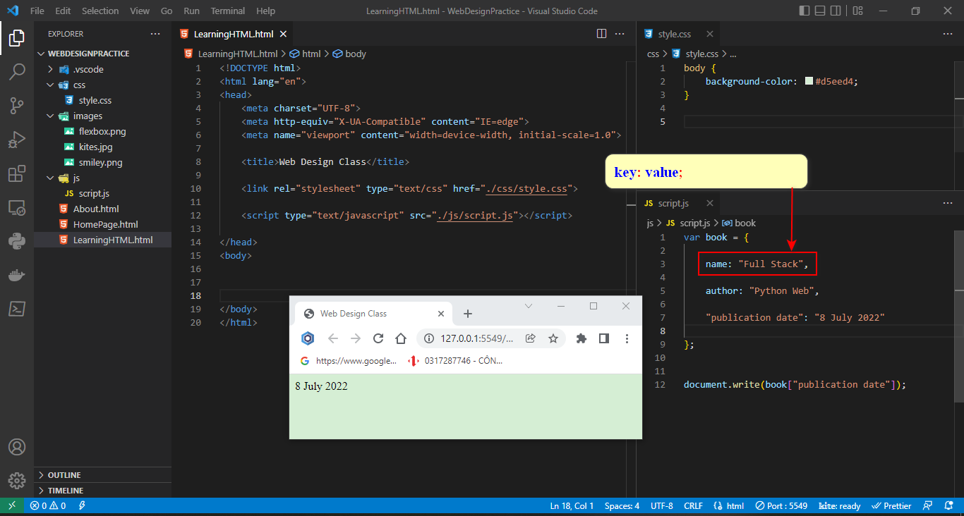

* Document Object Model = **DOM**

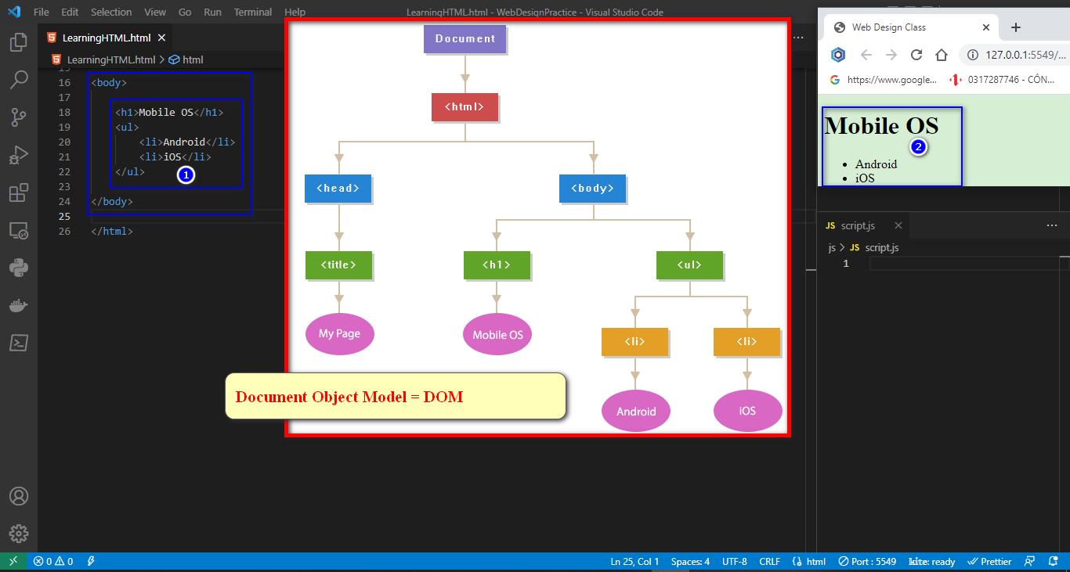

* Chúng ta sử dụng **id, class hoặc tên thẻ (tag name) để thao tác bằng javascript** lên các thành phần trong HTML ( HTML elements)

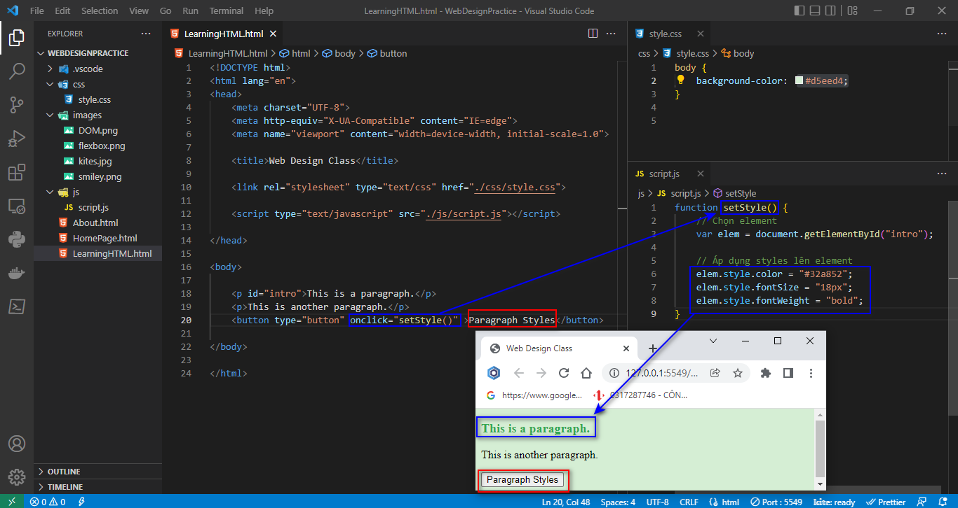

Code mẫu File**.html**

<!DOCTYPE html>

<html lang="en">

<head>

    <meta charset="UTF-8">

    <meta http-equiv="X-UA-Compatible" content="IE=edge">

    <meta name="viewport" content="width=device-width, initial-scale=1.0">

    <title>Web Design Class</title>

    <link rel="stylesheet" type="text/css" href="./css/style.css">

    <script type="text/javascript" src="./js/script.js"></script>

</head>

<body>

    <p id="intro">This is a paragraph.</p>

    <p>This is another paragraph.</p>

    <button type="button" onclick="setStyle()" >Paragraph Styles</button>

</body>

</html>

Code mẫu File**.css**

body {

    background-color: #d5eed4;

}

Code mẫu File**.js**

function setStyle() {

    // Chọn element

    var elem = document.getElementById("intro");

    // Áp dụng styles lên element

    elem.style.color = "#32a852";

    elem.style.fontSize = "18px";

    elem.style.fontWeight = "bold";

}

* Thiết lập thuộc tính trên Elements

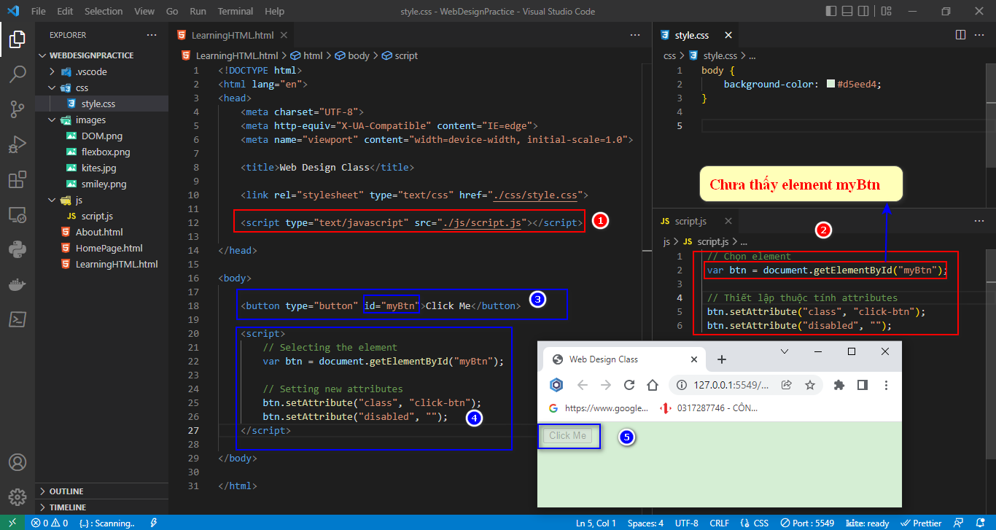

Code mẫu file.html

<!DOCTYPE html>

<html lang="en">

<head>

    <meta charset="UTF-8">

    <meta http-equiv="X-UA-Compatible" content="IE=edge">

    <meta name="viewport" content="width=device-width, initial-scale=1.0">

    <title>Web Design Class</title>

    <link rel="stylesheet" type="text/css" href="./css/style.css">

    <script type="text/javascript" src="./js/script.js"></script>

</head>

<body>

    <button type="button" id="myBtn">Click Me</button>

    <script>

        // Selecting the element

        var btn = document.getElementById("myBtn");

        // Setting new attributes

        btn.setAttribute("class", "click-btn");

        btn.setAttribute("disabled", "");

    </script>

</body>

</html>

Code mẫu file.css

body {

    background-color: #d5eed4;

}

Code mẫu file.js

 // Chọn element

 var btn = document.getElementById("myBtn");

 // Thiết lập thuộc tính attributes

 btn.setAttribute("class", "click-btn");

 btn.setAttribute("disabled", "");

* **Ví dụ minh họa đặt javascript external file trên thẻ đóng </body>**

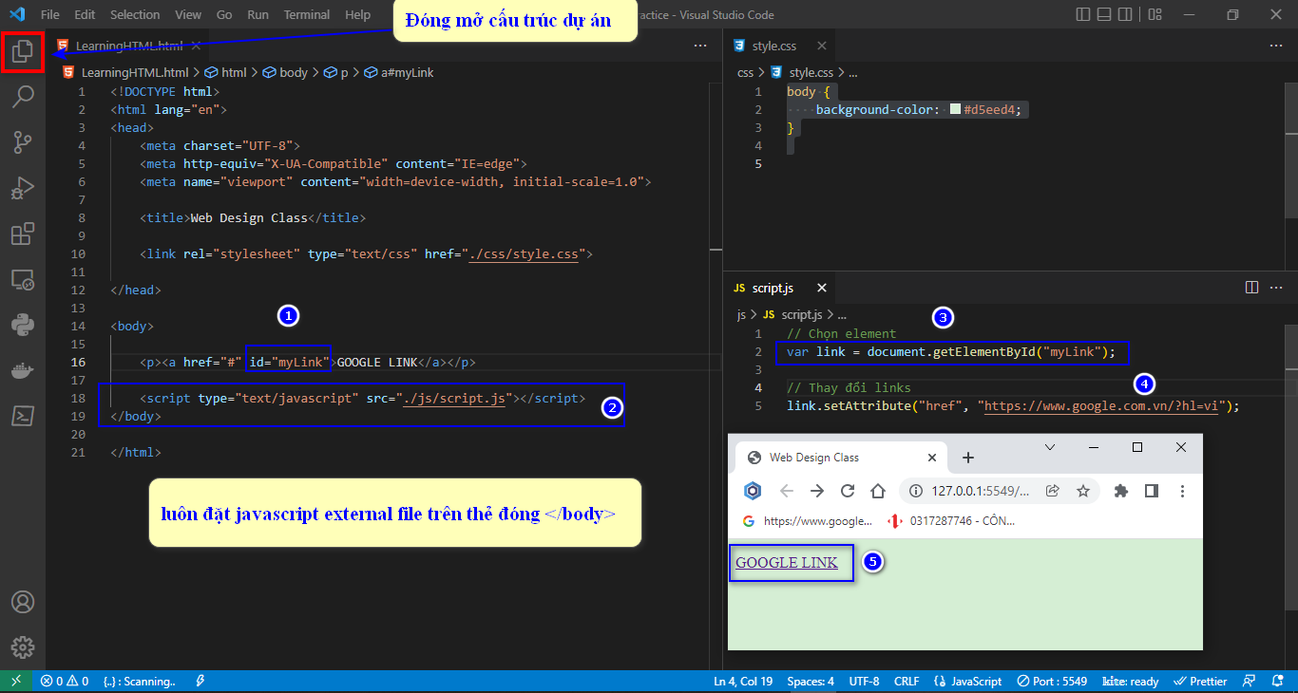

* Truy cập Node con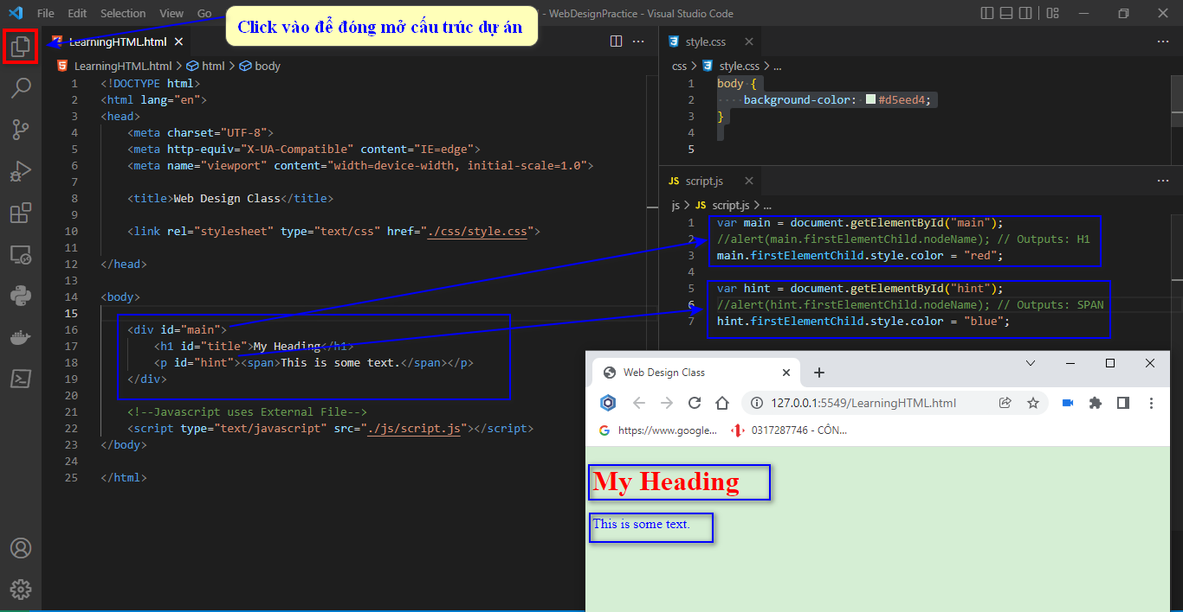

Code mẫu file.html

<!DOCTYPE html>

<html lang="en">

<head>

    <meta charset="UTF-8">

    <meta http-equiv="X-UA-Compatible" content="IE=edge">

    <meta name="viewport" content="width=device-width, initial-scale=1.0">

    <title>Web Design Class</title>

    <link rel="stylesheet" type="text/css" href="./css/style.css">

</head>

<body>

    <div id="main">

        <h1 id="title">My Heading</h1>

        <p id="hint"><span>This is some text.</span></p>

    </div>

    <!--Javascript uses External File-->

    <script type="text/javascript" src="./js/script.js"></script>

</body>

</html>

Code mẫu file.css

body {

    background-color: #d5eed4;

}

Code mẫu file.javascript

var main = document.getElementById("main");

//alert(main.firstElementChild.nodeName); // Outputs: H1

main.firstElementChild.style.color = "red";

var hint = document.getElementById("hint");

//alert(hint.firstElementChild.nodeName); // Outputs: SPAN

hint.firstElementChild.style.color = "blue";

**Xin cảm ơn!**